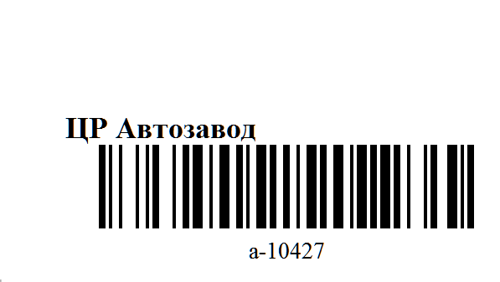
приложение №2
к агентскому договору №________
от ___ ________201__г.

Распоряжение на отгрузку Груза

г. Нижний Новгород "___" _________ 201__г.
_____________________, именуемое в дальнейшем "Принципал", поручает, (ФИО) а __________________________, именуемое в дальнейшем "Агент", в лице директора __________________________________________, действующего на основании Устава, с другой стороны, принимает к исполнению по агентскому договору передать товар ___ ________ 201__ г. (дата раздачи) третьим лицам:
№ п/п | Получатель | Сумма (долг или постоплата) | Подпись
1 | KEA74 | 120
2 | Lana Reiner | 916
3 | mississemenova | 1102
4 | Nika.m | 1784
5 | мариночка красотулечка | 1664
6 | ольга2002 | 3147
7 | Ю-Л | 160
ПОДИТОГ: |  | 8893
Принципал ________________________ ( ____________________________ )

